

Serviço Nacional de Aprendizagem Comercial

1902-PROJETO INTEGRADOR IV: EXTRAÇÃO E VISUALIZAÇÃO DE DADOS

#### RELATÓRIO FINAL

##### EXTRAÇÃO E VISUALIZAÇÃO DE DADOS

**<NOME DO PROFESSOR>**

**<NOME DO ALUNO>**

**<PERÍODO DE EXECUÇÃO>**

**São Paulo - SP**

**09 / 2019**

# Metodologia Empregada

Ultilizando linguagem de programação Python e bibliotecas especificas para analise de dados, foi elaborado um script onde analisa seus clientes em uma visão executiva.

Situação:

Uma empresa de vendas de eletrodomesticos está mudando o diretor da corporação, o mesmo solicita que seja gerado um gráfico com a atual visão de seus clientes, pois com isso ele ira conseguir elaborar um plano de gestão acompanhando as condições dos compradores.

Os dados que temos do cliente são:

* ID do cliente (Nome)
* Idade
* Educação
* Anos de serviço
* Renda
* Débito em cartão
* Outra dívida
* Inadimplente
* Endereço

A empresa tem aproximadamente 850 clientes ativos em seu banco de dados.

O diretor pediu que fossem criandos 4 grupos de clientes;

1. Clientes potencias.
2. Clientes com boa rentabilidade.
3. Clientes muito tempo de trabalho.
4. Clientes com alto valor de debito com a empresa.

# Resultados Obtidos

Com as recomendaçoes acima elaboramos o seguinte resultado gráfico

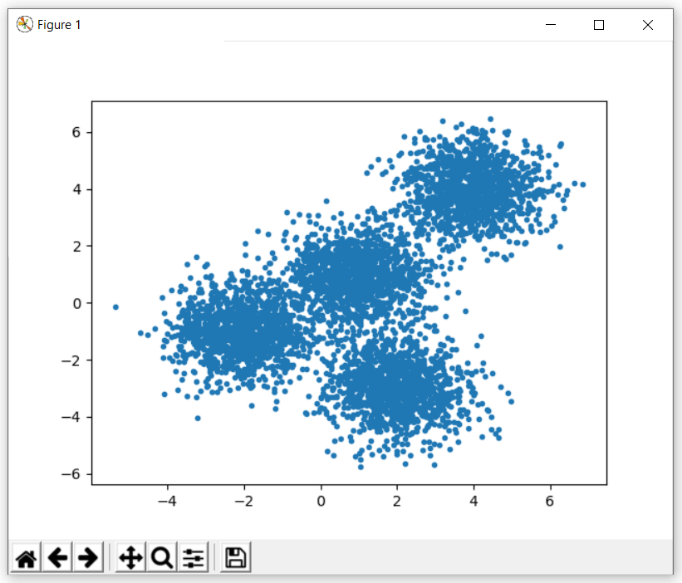

Na Figura 1 mostra a volumetria de clientes apos realizar a divisão em 4 grupos.

O grafico foi projetado para exibir os clientes de modo cartesiano de acordo com a sua aproximação do grupo em que melhor se encaixa.

Os parametros usados são:

Em relação ao eixo Y os clientes que estão acima do ponto 0 são os clientes com boa rentabilidade e clientes potenciais. Os que estão abaixo os clientes com maior tempo de serviço e com alto valor de debito.

Em relação ao eixo X é a posição que o cliente de encontra de acordo com os seus dados cadastrados apos a separação dos grupos.

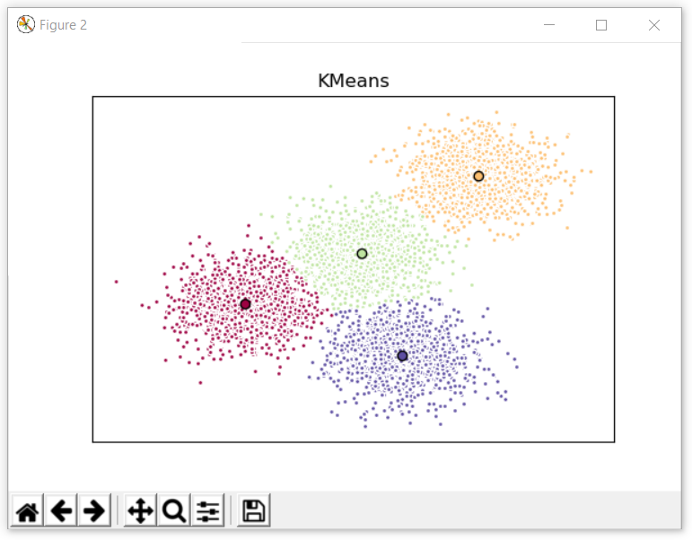

Na Figura 2 mostra a visão mais execultiva e como seus clientes foram avaliados de modo volumetrico.

As cores tem a seguinte referência.

Laranja Clientes potencias

Verde Claro Clientes com boa rentabilidade.

Lilas Clientes muito tempo de trabalho.

Azul Escuro Clientes com alto valor de debito com a empresa.

Quando mais próximo o ponto estiver do centro do grupo, mais proximo está das condições estabelecidas e quanto mais longe menos próximo das condições.

# Vantagens e Desvantagens

Vantagens dos resultados obtidos:

1. Idealização do nivél de clientes que a empresa atente
2. Identificação de volumetria de clientes.
3. Elaboração de planos de negocio com mais facilidade.

Desvantagens dos resultados obtidos:

1. Não é possivel identificar quais clientes precisam de um atendimento diferenciado (Personnalité).

# Estrutura

Base de dados retirada do site: <https://datahackers.com.br/> (Acesso 18/09/2019) em formato .CSV

Elaboração de filtragens e parametrização através de script: propria autoria.

Utilizando linguagem de programação Python e bibliotecas para uso de data science.